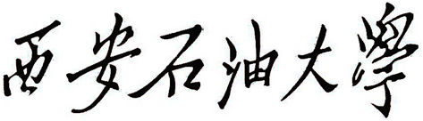
课 程 缓 考 申 请 表
姓 名 |  | 性 别 |  |  | 学 号
所 在  院（系） |  |  |  |  | 班 级
申  请  缓  考  原  因 | 申请人（签字）： 年 月 日
缓  考  课  程 | 课程名称 |  |  | 任课教师 |  | 课程承担院系
校医院  意 见 | 负责人（签字）： 年 月 日
学生管  理办公  室意见 | 负责人（签字）： 年 月 日
所 在  院（系）  意 见 | 主管院长（签字）： 年 月 日
教务处  意 见 | 负责人（签字）： 年 月 日
说明：
1．申请缓考的学生须于考试前三天办理缓考手续，且在考试前得到批准后方可生效。
2．因病缓考，应附县级以上医院诊断证明，并经校医院审核。
3．本表一式两份，教务处考试管理科（附医院诊断证明）、学生所在院（系）教学办公室各一份。

